Heurística y algoritmos de optimización genéticos
Una heurística es un paradigma u algoritmo que se aplica cuando no se puede hacer otra cosa. Es decir, no existe una solución determinística para un problema planteado.
La heurística en Inteligencia Artificial se refiere al uso de reglas prácticas, intuición o conocimientos específicos del dominio para encontrar soluciones aceptables o aproximadas en un tiempo razonable, priorizando la eficiencia y velocidad sobre la garantía de optimalidad.
A diferencia de los métodos exactos o "ciegos" que exploran exhaustivamente el espacio de búsqueda, los algoritmos heurísticos actúan como atajos inteligentes que guían la exploración hacia las opciones más prometedoras.
Algoritmos Heurísticos
- Simplex Lineal: uno de los más utilizados hoy en día. Se utiliza en logística ya que permite optimizar, por ejemplo, entregas, producción, reducir costos en una fábrica (cualquier proceso que tenga una función de costo lineal puede ser optimizado con este algoritmo). El problema es que a pesar de que en la mayoría de los casos funciona bien, pero tiene la característica de tener un Worst Case Scenario (peor caso posible) donde se comporta exponencialmente mal.
Hay otros algoritmos que tienen el método de punto lineal, demostrando que son buenos y no poseen WCS, pero en el 90% de los problemas del mundo real son muchos más lentos que el simplex. Por eso se usa el simplex. El simplex lineal puede verse atrapado en ciclos y no llegar nunca a una solución correcta.
- Simplex Heuristico - Nelder Mead: muy utilizado en el área de la química, es una variante del simplex siendo muy adaptable y correcto para su uso en problemas químicos produciendo muy buenos resultados. Cuando la función tiene un mal comportamiento (una forma que no es la correcta para el algoritmo como problemas de discontinuidad) entrega soluciones raras. Ambos algoritmos pueden verse atrapados en ciclos, este debido a que la función tenga comportamientos abruptos o raros.
- Learning Rate in Backpropagation: es una técnica que permite acelerar la convergencia. Es aconsejable usar un LR adaptable. Si da buen resultado empieza a acelerar, y si no, empieza a desacelerar.
- Google PageRank: algoritmo que utilizó Google como motor de búsqueda. Es matricial que permite encontrar un auto vector de valor 1 de una matriz de millones de filas y columnas. Es determinístico razonablemente.
Todo algoritmo que incluya pasos cuya eficiencia, forma de ajuste, velocidad de convergencia o comportamiento asintótico no esté demostrado califica como Heurística.
Random Search Heuristics
Algoritmo utilizado para optimización heurística en general. Una heurística es cualquier proceso utilizado para resolver un problema que funciona bien en la práctica, pero que no ofrece garantías de lograrlo.
Una heurística es cualquier proceso utilizado para resolver un problema que funciona bien en la practica pero que no ofrece garantías de lograrlo (cualquier algoritmo que no tenga demostrada su convergencia).
Optimización y búsquedas
Max o min de una función, la función objetivo. Con la heurística se busca una mejor solución que la obtenida.
Ejemplos
- Determinístico: manejo de BD, comunicaciones, manejo de stock, hojas de cálculo, procesadores de texto, búsqueda de palabras clave (ML).
- Debatible: reconocimiento de rostros, travelling salesman problem (TSP), logística, traducción entre idiomas, Google PageRank.
- Heurístico: style transfer, conducción autónoma, Deep fakes, análisis automático de imágenes médicas, seleccionar partes importantes de un texto.
Diferencias
Determinísticos
- Requieren fuertes hipótesis sobre la función, globales en general (continuidad, existencia de derivadas, etc.).
- Convergencia a un óptimo garantizada, pero en general es un óptimo local y no es posible comprobar si es un óptimo global sin hipótesis sobre la función.
- Tiempo máximo y promedio de convergencia conocidos.
- Producen siempre los mismos resultados al repetir el algoritmo con la misma función y partiendo de las mismas condiciones iniciales.
Heurísticos
- No requieren hipótesis sobre la función, funciona bien incluso en el caso en que no sea una función (una simulación).
- Convergen una buena solución.
- Tiempo máximo y velocidad de convergencia, en general no conocidos.
- Funcionan bien y producen soluciones en casos muy complejos.
¿Cuándo aplicar métodos heurísticos?
- Cuando no se pueda aplicar otro método: en general por falta de hipótesis para aplicar algoritmos determinísticos (funciones no derivables o no continuas, con mucho ruido, etc.).
- Problemas ruidosos o mal condicionados (caso típico es el de sincronización en mediciones eléctricas al ser mal condicionado).
- Existencia de gran cantidad de óptimos locales (en redes neuronales ya que presentan muchas soluciones).
- Problemas reales de gran complejidad, debido al tamaño nomás porque no se puede hacer otra cosa.
Todos los problemas del mundo real se enfrentan con una tarea común: optimizar procesos. Se trata de buscar el mejor elemento de un conjunto de elementos disponibles utilizando algún criterio.
El criterio puede estar dado por una función (o una simulación). Un problema de optimización puede ser representado como un problema de minimización o maximización de una función. La función objetivo permite establecer una relación de orden entre los elementos asignando siempre valores reales.
En el contexto de optimización:
- El dominio A de la FO se denomina espacio de búsqueda.
- x son soluciones candidatas o soluciones factibles del problema.
- El número de variables se denomina dimensión del problema.
- En el caso de minimización, a la FO se le suele llamar Función de Costo (en maximización se le llama profit o reward).
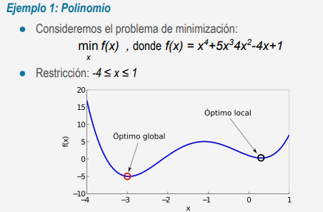
¿Qué es una heurística? ¿Para qué sirven? ¿Cuándo se debe utilizar?
Una heurística es un algoritmo/paradigma/familia de algoritmos, que se aplican cuando no se puede hacer otra cosa. Más específicamente, cuando no existe una solución determinística para el problema planteado.
Clasificación de métodos heurísticos
- Secuenciales: considera una solución en cada paso (método de Newton por ej,, descenso del gradiente).
- Paralelos: consideran muchas soluciones a la vez, en cada paso (colonia de hormigas por ej.).
- Evolutivos: se basan en el concepto de le evolución de Darwin (por ej., algoritmos genéticos).
- No evolutivos: cualquier otra metáfora (persona subiendo a una montaña, colonia de hormigas).
- Gready: alude a la posibilidad de aceptar una solución si es mejor que la actual (ventaja que tiene es que no pierde soluciones buenas ya encontradas).
- No gready: acepta con alguna probabilidad soluciones no tan buenas como la actual.
- Mono objetivo: el valor de salida de la FO sea un número real.
- Multi objetivo: el valor de salida de la FO sea más de un número real (2 funciones para la misma solución).
Gready vs No Gready
Gready quiere decir que dada una solución cualquiera, el algoritmo no aceptará una peor que tiene (Hill climbing).
No Gready, en general, acepta soluciones peores con alguna probabilidad con el objetivo de conseguir un óptimo mejor. Heuristicas que no aceptan elitismos son no gready.
Mono objetivo vs multi objetivo
Mono objetivo quiere decir que dada una solución (normalmente un vector), la función de evaluación termina proporcionando un número real.
Cuando se trata de multi objetivo, la función puede tener varias coordenadas (reales). Si se tienen 2 FO a optimizar, una puede resultar como función principal y las otras pueden incorporarse como restricciones.
Métodos más difundidos
Secuenciales: se llaman así porque a medida que se avanza, se propone otra solución.
Paralelos: proponen muchas soluciones, consideran muchas en cada paso (no tiene nada que ver con el cálculo).
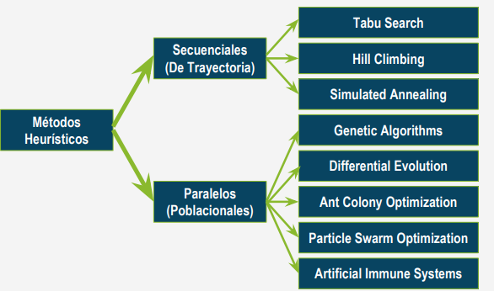
Pasos para implementar una heurística
- Identificar el problema (Bin packing problema, Knapsack problema, variantes de TSP, etc.). Además, saber qué es lo que se quiere responder
- Bajar y leer papers del tema.
- Elegir heurística.
- Implementación básica.
- Incorporar restricciones operativas.
Hill climbing
Algoritmo extremadamente simple, parte de algoritmos estocásticos de búsqueda local. No está pensado para atacar el óptimo global, es decir, no garantiza encontrar la mejor solución posible. Hill climbing solo encontrará el máximo local más cercano al punto inicial que se le dé.
En la práctica, a veces es mejor encontrar una solución mejor que la que se tiene, pero simple de implementar y no una mucho mejor pero que pueda ser mucho más costosa.
¿Cómo es su clasificación?
Secuencial: porque hay una sola solución considerada en cada paso.
Greedy: ya que acepta una solución solo si es mejor que la actual.
No evolutivo: porque la metáfora es una persona caminando (ciega subiendo una colina).
¿Cómo es el algoritmo?
- Se toma una solución inicial X₀ (num o vector elegido al azar) y se elige un tamaño del paso E_{max}.
- Crear un vector de avance al azar R = (r₁, r₂, …, r_{n}). Normalmente es un vector unitario chico.
- Generar un valor E < E_{max} al azar.
- X = X_{o} + ER
- Evaluar y comparar F(X) con F(X₀)
- Si F(X) > F(X₀) entonces X = X₀ (se busca un máximo de F)
- Vuelve a 2

